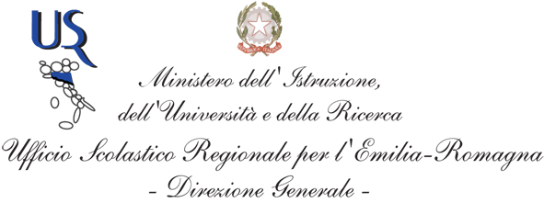

CONVEGNO

“IL SISTEMA SCOLASTICO REGIONALE ALLA LUCE DEGLI ESITI
DELL’INDAGINE PISA 2009”

BOLOGNA 7 NOVEMBRE 2011
dalle ore 9.00 alle ore 13.30
Convento San Domenico
Salone Bolognini
Piazza San Domenico n.13

SCHEDA DI ADESIONE
da inoltrare
e-mail: annamaria.palmieri10@istruzione.it
entro il 31 ottobre 2011

ISTITUTO SCOLASTICO/ENTE DI APPARTENENZA ………………………………………..
NOME e COGNOME ………………………………………..
RECAPITO TELEFONICO ………………………………………..
E-MAIL ………………………………………..

